生物类似药
2020-2026年中国生物类似药行业发展现状与投资战略分析报告
SWLSY
生物类似药行业发展特征及需求规模分析预测（附报告目录）
1、生物类似药行业发展概况
根据我国 NMPA 发布的《生物类似药研发与评价技术指导原则（试行）》，生物类似药是在质量、安全性和有效性方面与已获准注册的参照药具有相似性的治疗用生物制品。生物类似药是对原研药的仿制，在原研药专利保护到期之后，生物类似药 方可 获得审批 。
相关报告：北京普华有策信息咨询有限公司《2020-2026年中国生物类似药行业发展现状与投资战略分析报告》
2、全球生物类似药行业市场规模分析及预测
全球生物类似药市场规模正处于快速增长阶段。随着越来越多生物类似药获批，该市场规模增速将呈现持续增长的趋势。201 4 年全球生物类似药市场规模达到 1 7 亿美元，该市场于 20 18 年达到 72 亿美元，并 预计将 于 2030 年达到 1 644 亿美元。
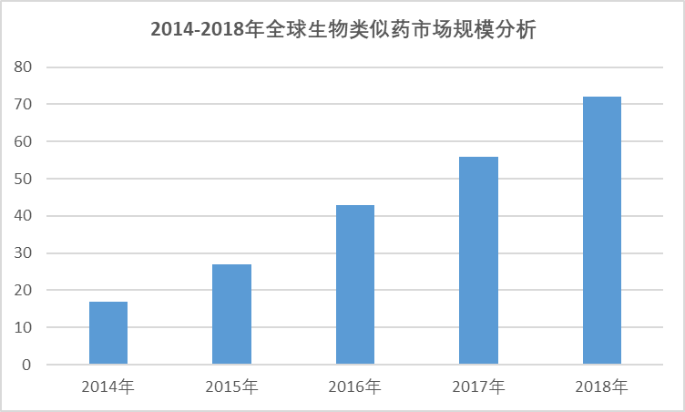
资料来源：普华有策市场研究中心
价格过高是原研药在国内渗透率较低的主要原因，生物类似药研发成本较原研药更低，因此更具价格优势。截止2019年底利妥昔单抗生物类似药、贝伐珠单抗生物类似药、阿达木单抗生物类似药在我国均已有多家厂家申请临床或申请上市，我国第一款利妥昔单抗生物类似药和第一款阿达木单抗生物类似药均已获批。随着医保覆盖程度的增加，患者的支付能力也将大大增强，这将为中国生物类似药的发展提供有力支持，加快市场放量速度。
3、中国生物类似药行业市场规模分析及预测
中国生物类似药市场将于未来几年呈现爆发式增长，市场规模将于2030 年达到589 亿元。
4、生物类似药上市扩增市场规模
在中国已经有两家企业提交贝伐珠单抗生物类似药上市申请。 截止2019年底，齐鲁制药的 QL1101 已获得上市批准。 生物类似药陆续获批将丰富患者的用药选择。生物类似药价格低，可及性高，将满足大多数患者的用药需求，因此生物类似药将极大地扩增贝伐珠单抗市场规模。
5、行业的周期性、区域性和季节性特点
与整体医药行业相同，作为需求刚性特征最为明显的行业之一，生物药市场基本不存在明显的周期性和季节性。区域性方面，如单克隆抗体药物等，其使用患者在中国并没有明显的区域性分布特点，但对于价格较高的生物药来说，经济发达地区的居民健康意识 更强、收入水平更高、对药品的需求更大、医保可负担范围更广，因此生物药市场一般更集中于经济较发达的地区。

报告目录：
第一章 生物类似药概述
第一节 生物类似药定义
第二节 生物类似药行业发展历程
第三节 生物类似药产业链分析
一、产业链模型介绍
二、生物类似药产业链模型分析

第二章 2019年中国生物类似药行业发展环境分析
第一节 2019年中国经济环境分析
一、宏观经济
二、工业形势
三、固定资产投资
第二节 生物类似药行业相关政策
一、国家“十三五”产业政策
二、其他相关政策
三、出口关税政策
第三节 2019年中国生物类似药行业发展社会环境分析
一、居民消费水平分析
二、工业发展形势分析

第三章 中国生物类似药生产现状分析
第一节 生物类似药行业总体规模
第一节 生物类似药产能概况
一、2015-2019年产能分析
二、2019-2025年产能预测
第三节 生物类似药市场容量概况
一、2015-2019年市场容量分析
二、产能配置与产能利用率调查
三、2019-2025年市场容量预测
第四节 生物类似药产业的生命周期分析
第五节 生物类似药产业供需情况

第四章 生物类似药国内产品价格走势及影响因素分析
第一节 国内产品2015-2019年价格回顾
第二节 国内产品当前市场价格及评述
第三节 国内产品价格影响因素分析
第四节 2019-2025年国内产品未来价格走势预测

第五章 2019年我国生物类似药行业发展现状分析
第一节 我国生物类似药行业发展现状
一、生物类似药行业品牌发展现状
二、生物类似药行业需求市场现状
三、生物类似药市场需求层次分析
四、我国生物类似药市场走向分析
第二节 中国生物类似药产品技术分析
一、2019年生物类似药产品技术变化特点
二、2019年生物类似药产品市场的新技术
三、2019年生物类似药产品市场现状分析
第三节 中国生物类似药行业存在的问题
第四节 中国生物类似药市场分析及思考
一、生物类似药市场特点
二、生物类似药市场分析
三、生物类似药市场变化的方向
四、中国生物类似药行业发展的新思路
五、对中国生物类似药行业发展的思考

第六章 2019年中国生物类似药行业发展概况
第一节 2019年中国生物类似药行业发展态势分析
第二节 2019年中国生物类似药行业发展特点分析
第三节 2019年中国生物类似药行业市场供需分析

第七章 生物类似药行业市场竞争策略分析
第一节 行业竞争结构分析
一、现有企业间竞争
二、潜在进入者分析
三、替代品威胁分析
四、供应商议价能力
五、客户议价能力
第二节 生物类似药市场竞争策略分析
一、生物类似药市场增长潜力分析
二、生物类似药产品竞争策略分析
三、典型企业产品竞争策略分析
第三节 生物类似药企业竞争策略分析
一、2019年我国生物类似药市场竞争趋势
二、2019年生物类似药行业竞争格局展望
三、2019年生物类似药行业竞争策略分析

第八章 生物类似药行业投资与发展前景分析
第一节 2019年生物类似药行业投资情况分析
一、2019年总体投资结构
二、2019年投资规模情况
三、2019年投资增速情况
四、2019年分地区投资分析
第二节 生物类似药行业投资机会分析
一、生物类似药投资项目分析
二、可以投资的生物类似药模式
三、生物类似药投资机会
四、生物类似药投资新方向

第九章 2019-2025年中国生物类似药行业发展前景预测分析
第一节 2019-2025年中国生物类似药行业发展预测分析
一、未来生物类似药发展分析
二、未来生物类似药行业技术开发方向
三、总体行业整体规划及预测
第二节 2019-2025年中国生物类似药行业市场前景分析
一、产品差异化是企业发展的方向
二、渠道重心下沉

第十章 生物类似药上游原材料供应状况分析
第一节 主要原材料
第二节 主要原材料2015-2019年价格及供应情况
第三节 2019-2025年主要原材料未来价格及供应情况预测

第十一章 生物类似药行业上下游行业分析
第一节 上游行业分析
一、发展现状
二、发展趋势预测
三、行业新动态及其对生物类似药行业的影响
四、行业竞争状况及其对生物类似药行业的意义
第二节 下游行业分析
一、发展现状
二、发展趋势预测
三、市场现状分析
四、行业新动态及其对生物类似药行业的影响
五、行业竞争状况及其对生物类似药行业的意义

第十二章 2019-2025年生物类似药行业发展趋势及投资风险分析
第一节 当前生物类似药存在的问题
第二节 生物类似药未来发展预测分析
一、中国生物类似药发展方向分析
二、2019-2025年中国生物类似药行业发展规模
三、2019-2025年中国生物类似药行业发展趋势预测
第三节 2019-2025年中国生物类似药行业投资风险分析
一、市场竞争风险
二、原材料压力风险分析
三、技术风险分析
四、政策和体制风险
五、外资进入现状及对未来市场的威胁

第十三章 生物类似药重点生产厂家分析
第一节 A
一、公司概况
二、2019年企业经营情况分析
三、2015-2019年企业财务数据分析
四、2019年公司发展展望及策略
第二节 B
一、公司概况
二、2019年企业经营情况分析
三、2015-2019年企业财务数据分析
四、2019年公司发展展望及策略
第三节 C
一、公司概况
二、2019年企业经营情况分析
三、2015-2019年企业财务数据分析
四、2019年公司发展展望及策略
第四节 D
一、公司概况
二、2019年企业经营情况分析
三、2015-2019年企业财务数据分析
四、2019年公司发展展望及策略
第五节 E
一、公司概况
二、2019年企业经营情况分析
三、2015-2019年企业财务数据分析
四、2019年公司发展展望及策略

第十四章 生物类似药地区销售分析
第一节 中国生物类似药区域销售市场结构变化
第二节 生物类似药“东北地区”销售分析
一、2015-2019年东北地区销售规模
二、东北地区“规格”销售分析
三、2015-2019年东北地区“规格”销售规模分析
第三节 生物类似药“华北地区”销售分析
一、2015-2019年华北地区销售规模
二、华北地区“规格”销售分析
三、2015-2019年华北地区“规格”销售规模分析
第四节 生物类似药“中南地区”销售分析
一、2015-2019年中南地区销售规模
二、中南地区“规格”销售分析
三、2015-2019年中南地区“规格”销售规模分析
第五节 生物类似药“华东地区”销售分析
一、2015-2019年华东地区销售规模
二、华东地区“规格”销售分析
三、2015-2019年华东地区“规格”销售规模分析
第六节 生物类似药“西北地区”销售分析
一、2015-2019年西北地区销售规模
二、西北地区“规格”销售分析
三、2015-2019年西北地区“规格”销售规模分析

第十五章 2019-2025年中国生物类似药行业投资战略研究
第一节 2019-2025年中国生物类似药行业投资策略分析
一、生物类似药投资策略
二、生物类似药投资筹划策略
三、生物类似药品牌竞争战略
第二节 2019-2025年中国生物类似药行业品牌建设策略
一、生物类似药的规划
二、生物类似药的建设
三、生物类似药业成功之道

第十六章 市场指标预测及行业项目投资建议
第一节 中国生物类似药行业市场发展趋势预测
第二节 生物类似药产品投资机会
第三节 生物类似药产品投资趋势分析
第四节 项目投资建议
一、行业投资环境考察
二、投资风险及控制策略
三、产品投资方向建议
四、项目投资建议
1、技术应用注意事项
2、项目投资注意事项
3、生产开发注意事项
4、销售注意事项

